附件1
湖南科技大学2023年度企业仿真运营竞赛须知
一、大赛报名
报名流程：
各参赛团队队长登录竞赛官网（www.qyyyfz.com）首页，通过“报名入口”进入竞赛报名系统进行报名，报名时需如实填写相关信息，若发现弄虚作假，将取消参赛资格。
报名时间：

比赛时间：
规则讲解及系统练习：7月10日
初赛：8月5日
决赛：8月16日
比赛地点：
线上
- 比赛流程
- 赛前训练
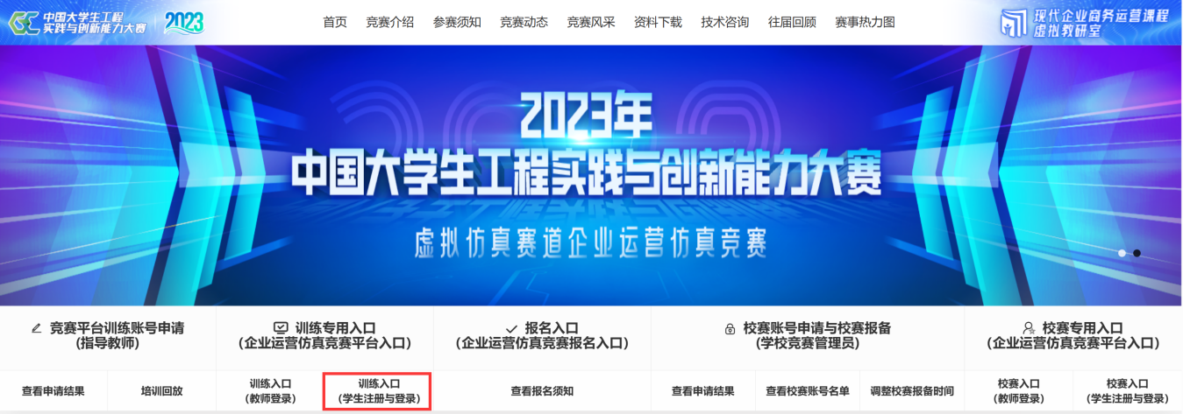
学生可以直接登录竞赛官网（www.qyyyfz.com）首页，通过“训练入口（学生注册与登录）”进入系统进行注册和登录。
点击“学生注册”按钮，打开注册信息提交页面，填写相关信息并提交后提示注册成功，即完成注册，手机号为登录账号。
注意：学生注册训练账号时必须填写本人真实信息，这些注册信息将在竞赛报名时调取使用，如出现虚假填报，后果自负。
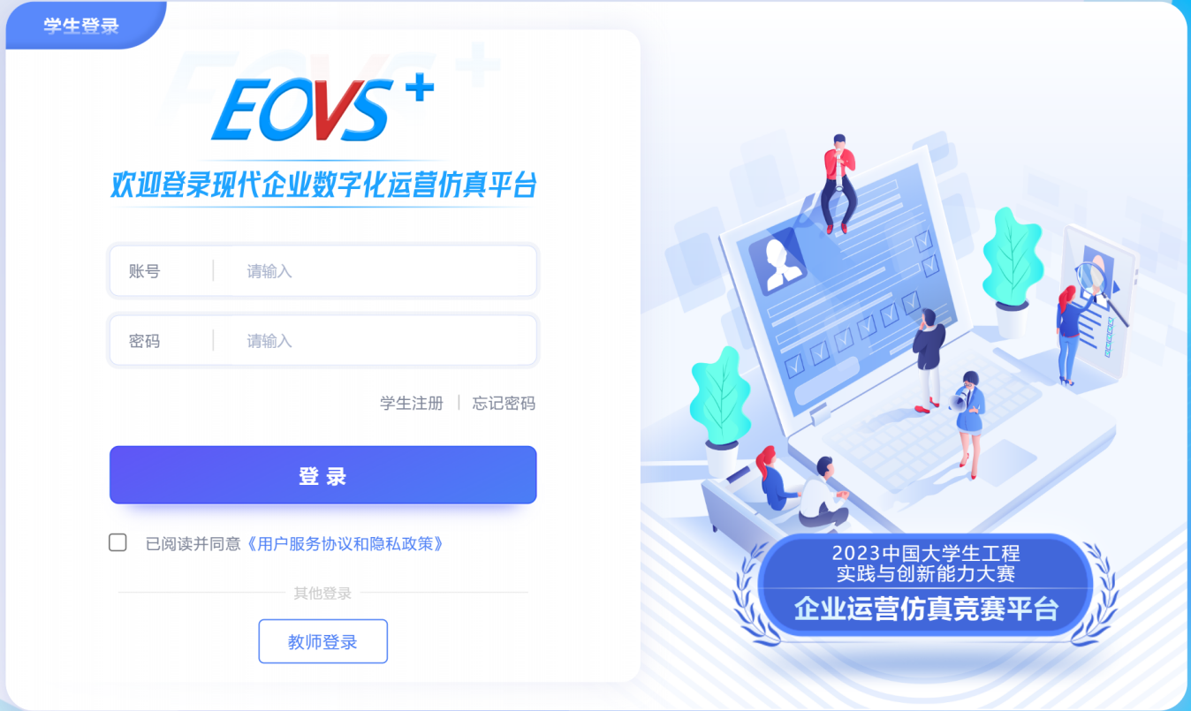
账号注册完成后，可以在“资料下载”中下载竞赛平台学生端使用手册，了解学生端详细操作内容。
学生训练注册后，可进入竞赛官网通过“训练专用入口”开展赛前训练。
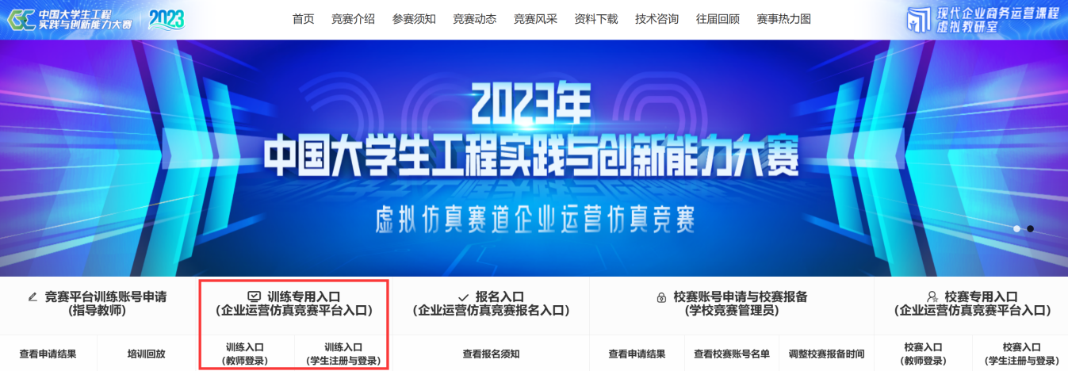
- 竞赛分组及抽签
抽签分组:
正式比赛前将组织参赛团队进行抽签分组，由团队代表进行抽签，确定参赛团队所在赛区（组）。

命题抽签：
竞赛命题从以下 4 套命题中随机抽取。

竞赛命题
序号 | 季节指数 | 经济成长指数 | CPI 指数 | 产品生命周期 | 税率
1 | 指数2 | 1(系统随机生成) | 3 (系统随机生成) | 华北市场:高成长 华中市场:低成长 华南市场:中成长 华东市场:中成长 | 增值税:6% 附加税:7% 企业所得税20% 贷款年利率:6% 折现率:2%
2 | 指数4 | 5(系统随机生成) | 3 (系统随机生成) | 华北市场:低成长 华中市场:中成长 华南市场:高成长 华东市场:低成长 | 增值税8% 附加税:7% 企业所得税:15% 贷款年利率:5% 折现率:5%
3 | 指数5 | 4(系统随机生成) | 2 (系统随机生成) | 华北市场:中成长 华中市场:中成长 华南市场:高成长 华东市场:低成长 | 增值税:10% 附加税:7% 企业所得税:15% 贷款年利率:4% 折现率:4%
4 | 指数1 | 0(系统随机生成) | 1 (系统随机生成) | 华北市场:低成长 华中市场:中成长 华南市场:中成长 华东市场:高成长 | 增值税:6% 附加税:7% 企业所得税:25% 贷款年利率:4% 折现率:3%

- 赛程安排
参赛学生登录竞赛官网首页，点击“校赛专用入口（学生登录）”，使用训练注册手机号登录竞赛平台参加校赛，无需再次注册。

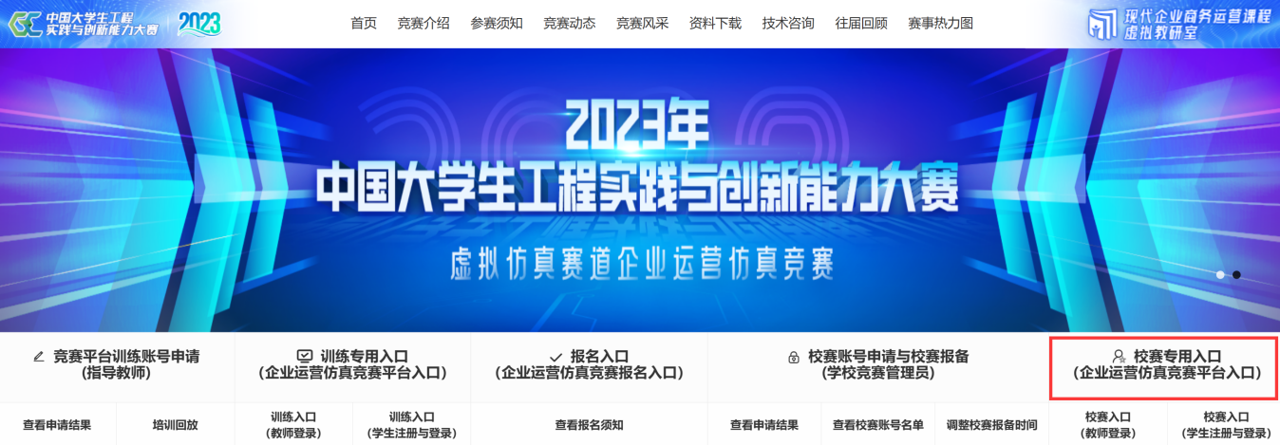

①规则讲解&热身赛
形式 | 时间 | 内容
7月10日  线上 | 14：00-16：00 | 规则讲解
 | 16：00-16：10 | 休息
 | 16：10-16：25 | 热身赛筹建
 | 16：25-16：55 | 热身赛第一季
 | 16：55-17：25 | 热身赛第二季
 | 17：25-17：55 | 热身赛第三季
 | 17：55-18：25 | 热身赛第四季
②初赛/决赛
1）各参赛队只留2台手机用于登录腾讯会议，比赛过程中不能使用手机与外界联系。
各参赛队务必使用2台手机登录各区的腾讯会议，左前方视频设备名称为【区号-组号-1】，右后方视频设备名称为【区号-组号-2】。开启摄像头，保持静音。
2）各参赛队队员，逐一站在左前方视频设备前，配合裁判进行参赛选手身份核对。
3）打开录屏软件，并全程录屏。
4）比赛时点控制，裁判通过腾讯会议语音告知各参赛队。
5）初赛日程
形式 | 时间 | 内容
8月5日  线上 | 13：30-13：45 | 身份核验
 | 13：45-14：00 | 筹建
 | 14：00-14：30 | 第一季
 | 14：30-15：00 | 第二季
 | 15：00-15：30 | 第三季
 | 15：30-16：00 | 第四季
 | 16：00-16：30 | 第五季
 | 16：30-17：00 | 第六季
 | 17：00-17：30 | 第七季
 | 17：30-18：00 | 第八季

6）决赛日程
形式 | 时间 | 内容
8月16日  线上 | 13：30-13：45 | 身份核验
 | 13：45-14：00 | 筹建
 | 14：00-14：30 | 第一季
 | 14：30-15：00 | 第二季
 | 15：00-15：30 | 第三季
 | 15：30-16：00 | 第四季
 | 16：00-16：30 | 第五季
 | 16：30-17：00 | 第六季
 | 17：00-17：30 | 第七季
 | 17：30-18：00 | 第八季

- 线上竞赛场地要求
为保证线上竞赛的公平、客观，组委会要求所有参赛队员按以下标准布置赛场。
每一个竞赛场地应为独立空间，场地内只允许有参赛队员。竞赛过程中，团队通过队内 QQ 群进行交流沟通。
参赛队员在场地统一布置“双机位”（含主机位和副机位）参赛。
主机位要求使用笔记本电脑或台式机（配有高清摄像头、麦克风、音 箱等设备），副机位使用带摄像头的智能手机。参赛队员全程使用主机位上的钉钉软件接收竞赛相关事宜。
“双机位”效果图如图 1 所示，主机位使用摄像头，需要保证 头部完全出现在远程可见画面中；副机位使用智能手机，从参赛队员 后方成 45°放置（位置要高于头部），使用后置摄像头，保证参赛 队员双手和主机位屏幕能清晰拍摄。参赛选手需提前准备好“双机位”所要求的设备，并提前进行测试，保障网络和硬件设备能够顺利进行 竞赛。
主机位：完成竞赛；完成操作过程录屏（采用 EVCapture 录屏软件，视频、电脑音频、环境音频全部录制）；保证登录指定钉钉群并实时在线。
副机位：登录腾讯视频会议，关闭音频，开启视频，保证全程实时在线。
主机位效果图 副机位效果图

图 1 “双机位”效果图
所有影音资料由参赛队员自行保留。若有团队提出质疑时，被质疑团队成员无法提供全部资料，组委会有权取消其参赛成绩并追究其责任。
质疑有效期：竞赛结束后两小时内有效，如举报不实，视为无效。未经核实的信息不得在微博、QQ 群、微信群等网络媒介传播。
- 身份审验
公布各竞赛分组钉钉群二维码（群号），根据分组抽签结果，各参赛队员进入所对应的竞赛分组钉钉群，入群需备注组号及姓名；
待全部参赛队员入群后，组委会开启钉钉视频会议，对参赛队员进行身份核验（核验证件：身份证、学生证）。
- 竞赛经营成绩确认
竞赛结束后，由组委会将竞赛经营成绩截图发送到QQ群，并由各参赛队队长进行成绩确认。
- 注意事项：
1、比赛以自愿为原则，参赛人员服从大赛组委会安排。
2、比赛QQ群号：548114215。与比赛相关的信息，组委会将通过比赛QQ群发布，参赛同学需加入官方QQ群及时关注比赛相关动态。
3、线上比赛需要参赛同学自备电脑，请参赛同学提前做好相应准备。
4、未报名的学生及团队不能参加比赛，所有参赛队员必须为本团队成员，并主动配合身份审验及签到，否则组委会有权取消该队参赛资格；
5、参赛团队须在规定时间内提交决策，比赛时长以系统提示时间为准；比赛不得超时，超时将失去比赛资格。
6.竞赛成绩在各组内进行排名，破产企业按照破产季度、净现值排名（后破产企业排名靠前，在同一季度破产按照净现值排名），如净现值一致，按资产负债率排名（资产负债率低排名靠前）.
7.参赛队员应保证参赛设备正常运行，网络通畅，由于参赛团队出现网络延迟、网络不畅等原因导致比赛中断或退出比赛，组委会不承担责任；
8.参赛队员不得随意离开赛场，如确实需要离开，应先申请，得到允许后，方可离开。
9.赛项组委会有权对竞赛过程中的突发情况进行紧急处理。
10、因省赛国赛通知下发较晚且无本赛道具体日程，校赛组织时间紧迫，校赛日程等可能会根据省赛国赛日程动态调整，请参赛选手关注组委会通知。

